**ACTA**

**Reunión VIRTUAL**

**FECHA: MARTES 12 DE ABRIL DE 2022**

**PARTICIPANTES DE LA REUNIÓN:** Docentes del CER la Serpentina, Director y Fabio José Buitrago capacitador PTA.

**LINK: https://meet.google.com/mfz-sprk-jvf**

**Agenda**

1. Saludo de Bienvenida.

2. Oración.

3. Elaboración de Plan de Acción.

Plan de acción con los siguientes elementos:

-Objetivo

-Metas de aprendizajes Actividades

-Recursos

-Responsables Cronograma.

-Esto debe estar alineado con el PMI.

4. Conformar equipo y sub-equipos de recursos de la Política Pública Evaluar para Avanzar de 3° a 11°.

5. Organización Cronograma: presentación de las Pruebas para Avanzar de 3° a 11°de 2021 del 100% de los estudiantes del CER de Cuadernillo 1 y 2 y modalidad de presentación de acuerdo al número de estudiantes por sede.

-Proyectar las preguntas.

-Desarrollo de los cuadernillos en papel.

-Desarrollar en los portátiles.

6. Proposiciones y varios.

7. Marcha final.

**8:00 AM** El director da inicio a la jornada del día martes en donde se continúa con la creación de la matriz DOFA. Los resultados finales fueron los siguientes:

|  |  |
| --- | --- |
| **Debilidades**   * Falta de compromiso de docentes para subir indicadores en plataforma webcolegios. * El siee no es integral con todas las sedes del CER. * Faltan docentes * Falta material pedagógico y operativo * Insuficiente infraestructura en todas las sedes. | **Oportunidades**   * Flexibilidad del modelo desde la evaluación, estrategias de evaluación a partir del contexto * Oportunidad de aplicar y analizar las pruebas avanzar. * Padres de familia y estudiantes son más receptivos para trabajar en conjunto con la escuela. |
| **Fortalezas**   * Los padres de familia se involucran más con los procesos educativos. * Equipo docente idóneo comprometido con el cambio. * Proyectos educativos completos como planes de área. * Institución con número estable y creciente de estudiantes. * Acompañamiento de docentes en el programa todos a aprender. * Dotación mas constante. * Contexto natural y diverso (rural). | **Amenazas**   * Docentes con contratos que no dan garantías de ascenso o estabilidad. * Población flotante * Movilidad difícil y el transporte escolar no abarca a todos los estudiantes. * Conflictos internos de grupos armados al margen de la ley. * No hay conectividad de internet * Terrenos donde se ubican las sedes no están registrados legalmente. * Presencia de cultivos ilícitos en la región. * En diferentes sedes no hay luz o agua. |

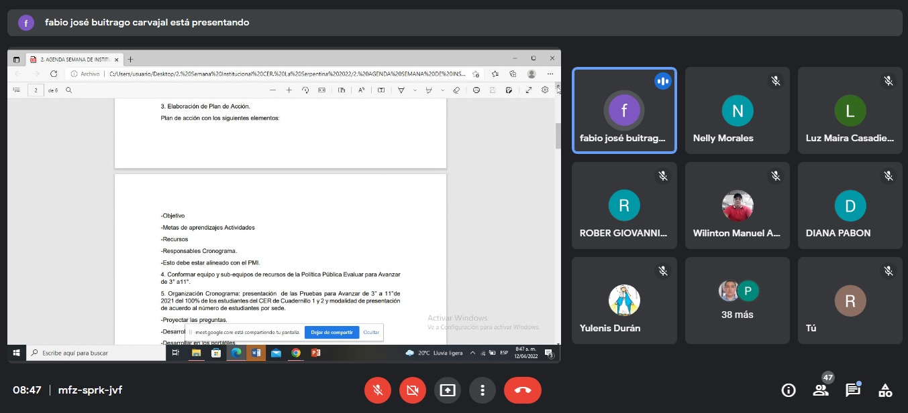

***(Docentes reunidos con capacitador PTA)***

**Se recomienda mucha responsabilidad en la tabulación de las respuestas.**

|  |  |  |
| --- | --- | --- |
| **Docente** | **Grado** | **Asignatura** |
| Zoraida Delgado | Tercero | lenguaje |
| Patricia del Pilar Gómez | tercero | matemáticas |
| Mario Alberto Becerra | cuarto | lenguaje |
| Yine Henao | cuarto | matemáticas |
| María Elisa Gómez | Quinto | Lenguaje |
| Samir Arévalo | Quinto | Matemáticas |
| Luz Mery Durán | Posprimaria | Lenguaje |
| Dani | Posprimaria | Matemáticas |

Para los grados de posprimaria se encargarán de implementar las pruebas los mismos titulares de los respectivos grados. Igualmente, solo se aplicará lenguaje y matemáticas como forma de sensibilizar a los estudiantes en la estructura de este tipo de evaluación.

**Se aplican las pruebas entre el 18 y el 30 de abril de 2022**

Horarios de aplicación de las pruebas:

* 27 abril tercero
* 28 abril cuarto
* 29 abril quinto
* 2 de mayo, sexto
* 3 mayo, séptimo
* 4 mayo, octavo
* 5 mayo, noveno y décimo

A mas tardar el 10 de mayo se deben enviar las respuestas tabuladas a los responsables. Posteriormente se hace reunión para debatir y analizar las respuestas. Luego se realizarán las matrices a partir de los formatos que entregan desde el programa todos a aprender.

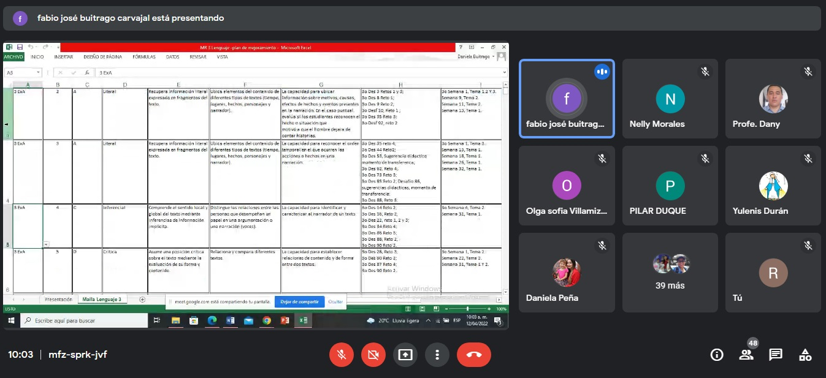

**(Matriz para tabular los datos de las pruebas 2021)**

**COMPROMISOS Y VARIOS**

El Director llama a asistencia y se da por finalizada la jornada del día.

Se continuará con la jornada el día miércoles 13 de abril de 2022.